1. 系统安装说明
该系统为单机版系统，绿色免安装版本，可通过解压缩软件压缩包后，直接打开软件,如图表所示
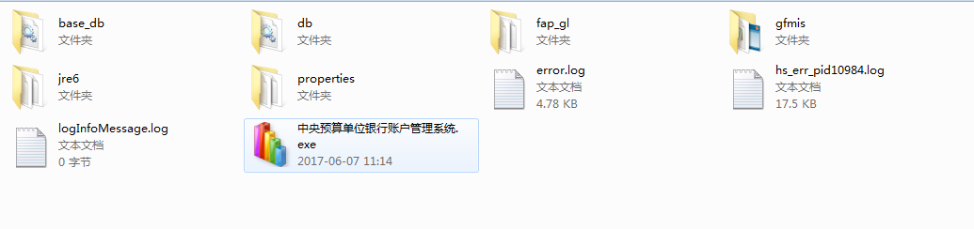

2. 系统登录
解压缩后，在目录下面双击中央预算单位银行账户系统.exe,后会弹出登录界面，如图表所示：
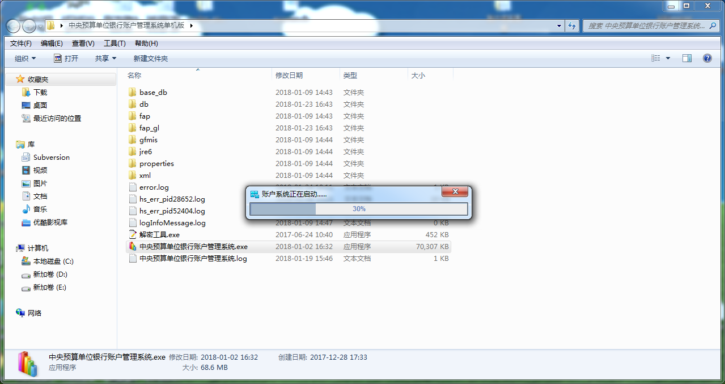
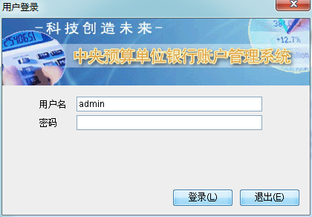
在图中录入账户名密码，初始化用户名为admin,密码为空，点击登录按钮，出现如图表所示，即可进入系统进行相关操作：

3. 系统使用说明

1）登陆系统后如果不需要恢复单位数据可以直接使用，具体见《用户手册》。

2）如果想对系统之前账户数据进行恢复，请将一级单位下发的数据进行恢复，操作说明如下：

点击基础数据——数据备案与恢复，选择由上级单位下发的单位账户数据（文件类型为DB文件（XXXXX.DB））进行数据恢复见下图：

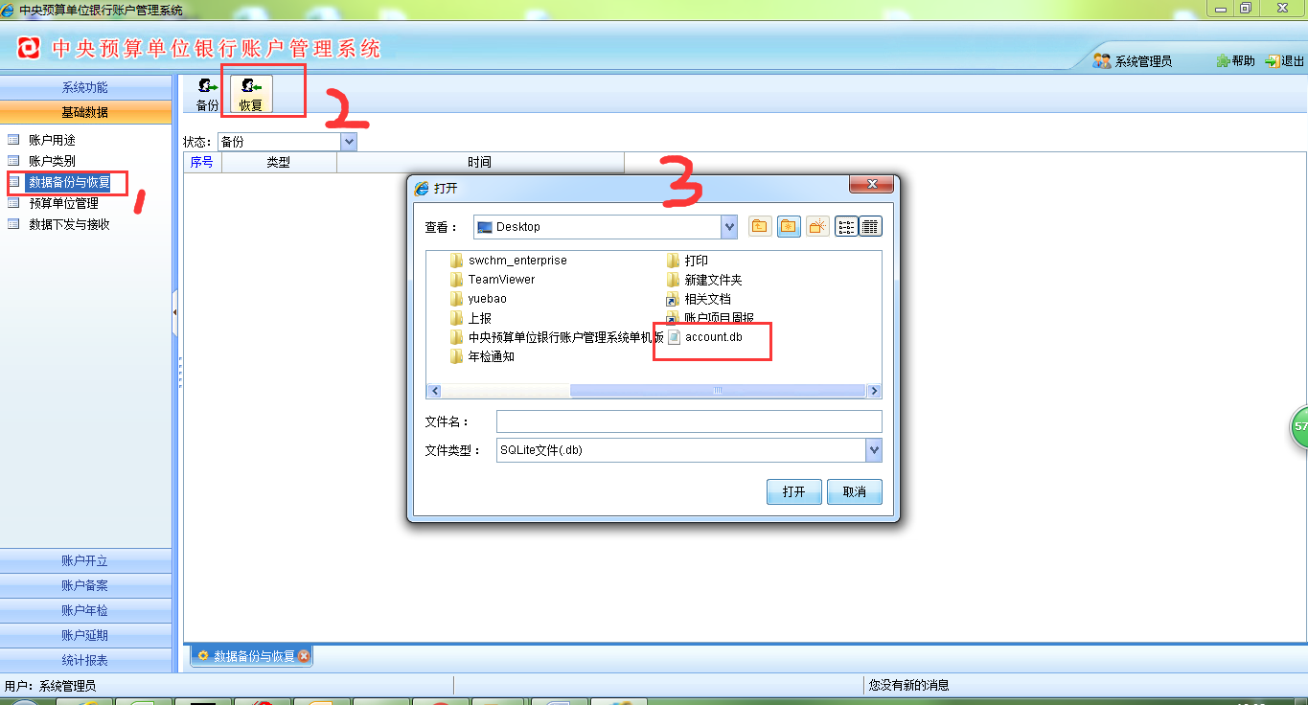
后点击【打开】，会弹出“确定导入此文件”提示信息，如图所示：
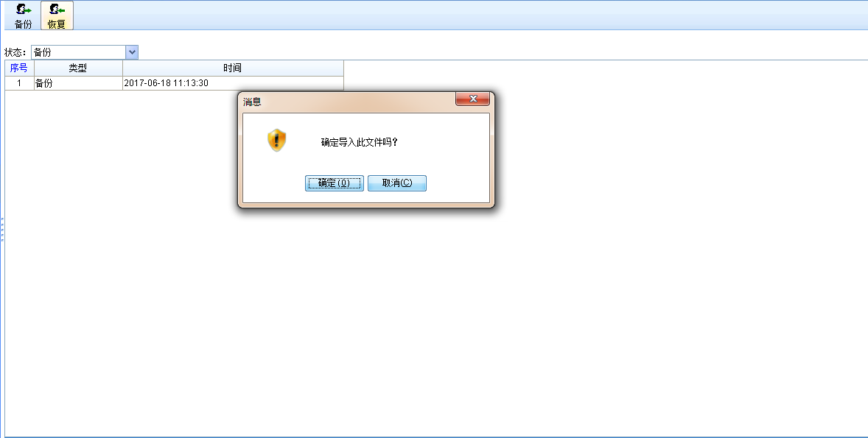
点击【确定】，会弹出“回复成功，请重新登陆系统！”提示信息，点击【取消】，会取消导入，如图所示:
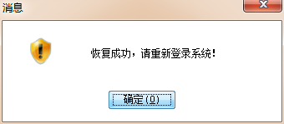

点击【确定】，数据恢复成功。

